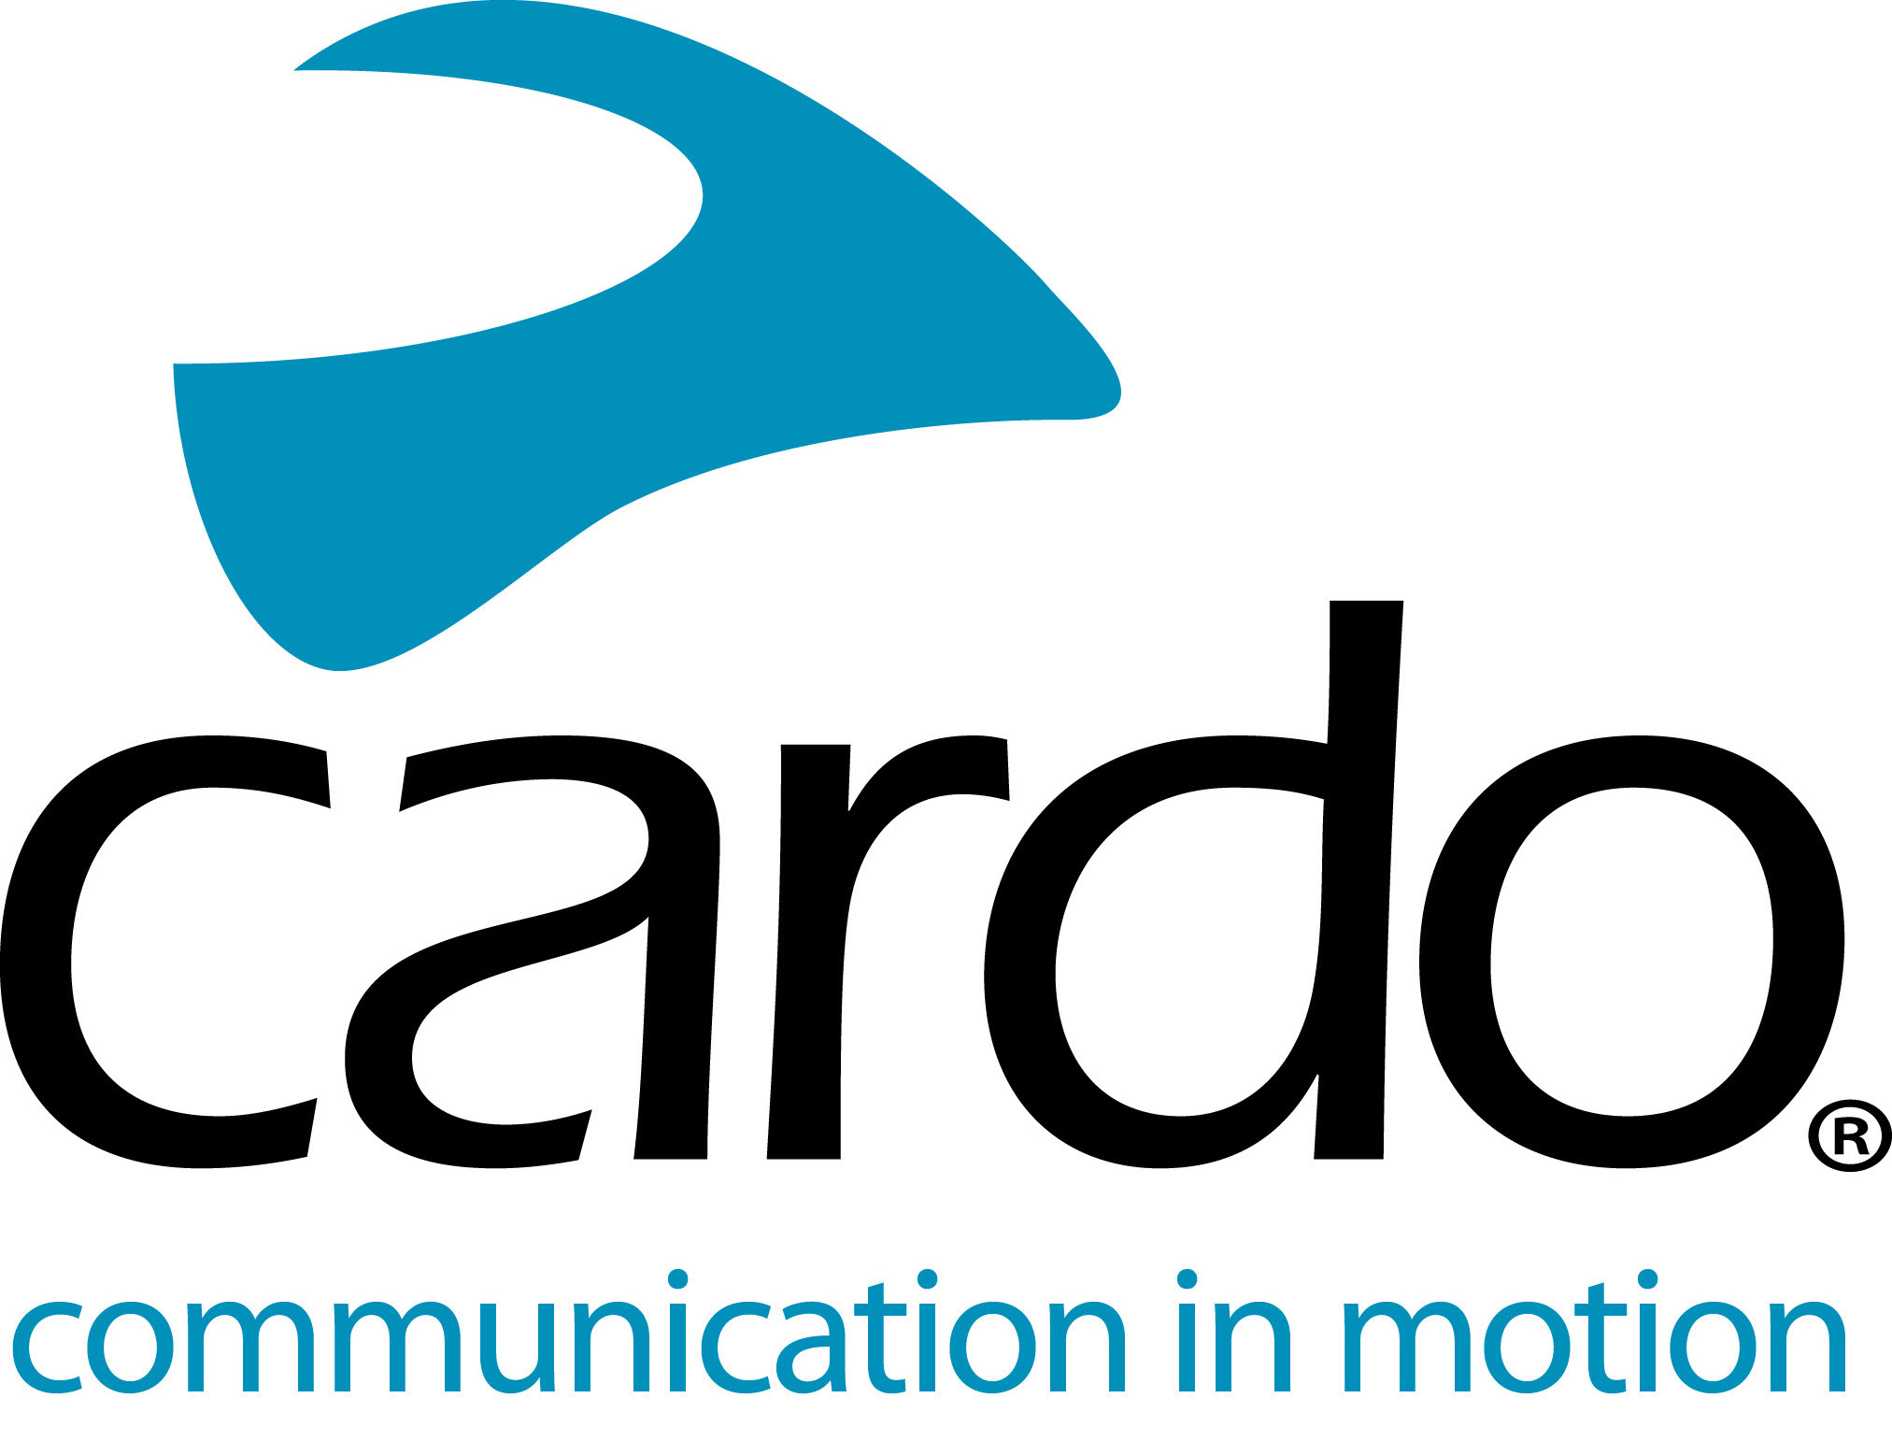

CARDO SYSTEMS ERWEITERT BLUETOOTH-KATEGORIE MIT NEUEM FREECOM+ SORTIMENT

Das Unternehmen setzt seinen branchenführenden Innovationskurs fort und stellt FREECOM 4+, FREECOM 2+ und FREECOM 1+ mit erstklassigen neuen Funktionen vor

Cardo Systems, der weltweite Marktführer im Bereich drahtloser Kommunikationssysteme für Motorradfahrer, hat heute erstmals seine neue FREECOM+ Produktlinie präsentiert. Cardo FREECOM 4+, FREECOM 2+ Und FREECOM 1+, die bei Spezialhändlern und auf Cardosystems.com erhältlich sind, stellen neue hochwertige Funktionen für die Motorradkommunikation in den Kategorien Vier-Wege-Kommunikation, Kommunikation zwischen Fahrer und Beifahrer und Solo-Biker zur Verfügung. Gleichzeitig zeichnen sich die weltweit führenden Bluetooth-Kommunikationssysteme durch ein hervorragendes Preis-Leistungs-Verhältnis aus.

Das FREECOM 4+, das im November auf der EICMA vorgestellt wurde, stattet Bluetooth-Kommunikationssysteme für Motorradfahrer im mittleren Preissegment mit erstklassigen Funktionen wie Natural Voice Operation und JBL Sound aus. Das FREECOM 4+ mit seinem neu gestalteten Gehäuse glänzt mit einem ergonomisch und aerodynamisch erstklassigem Design und einer ultraschlanken, klickbaren Steuerscheibe.
Das FREECOM 4+ mit seinem einzigartigen Klangprofil bietet Audioqualität der Spitzenklasse, die im Audiolabor von JBL in Los Angeles entwickelt und perfektioniert wurde. Dank natürlicher Sprachsteuerung können Biker jetzt auch einfach „Hey Cardo“ rufen und somit praktisch alle verfügbaren Gerätefunktionen sofort aktivieren. Darüber hinaus bietet die Technologie auch nahtlos sprachgesteuerten Zugang zu Apples Siri™ und “OK Google”™.

Cardo FREECOM 2+ erhöht die Reichweite für die Zwei-Wege-Kommunikation zwischen Bikern mit einem 500m Bike-to Bike-Kommunikationssystem. Cardo FREECOM 1+, das weltweit meistverkaufte Bluetooth-Headset für den Solo-Biker in neuem Design, ermöglicht jetzt auch die Fahrer-Sozius-Kommunikation zum Preis eines hervorragenden Einsteigermodells.

“Unser Ziel ist es, das Fahrerlebnis durch fortschrittliche Technologie bei allen unseren Produktlinien zu verbessern und ein erstklassiges Bluetooth-Kommunikationssystem zu einem erschwinglichen Preis anzubieten” sagt Dr. Abraham Glezerman, Gründer und CEO von Cardo Systems. “Das neu gestaltete und mit neuen Funktionen ausgestattete FREECOM+ Sortiment bietet Motorradfahrern eine bessere Art der Kommunikation mit einem Produkt, das sie bereits kennen und dem sie vertrauen.”

FREECOM 4+ (€249,95 vom Hersteller empfohlener Preis, Einzelset)
Das FREECOM 4+ bietet alle aus dem PACKTALK bekannten Premium-Features und ist somit das weltweit führende Bluetooth-Kommunikationssystem. Mit diesem Gerät können bis zu vier Biker über eine Entfernung von 1,2 km miteinander in Verbindung bleiben. Es bietet Sound von JBL, natürliche Sprachsteuerung und universelle Konnektivität zu Bluetooth-4.1.-Geräten

FREECOM 2+ (€169,95 vom Hersteller empfohlener Preis, Einzelset)
Mit seinen erstklassigen Biker-zu-Biker-Kommunikationsfunktionen bietet FREECOM 2+ mehr als je zuvor. Dieses Gerät ermöglicht die Verbindung zu einem oder zwei Bikern im Interkom-Modus mit einer Reichweite von einem halben Kilometer. Es bietet Bluetooth 4.1, immersiven Klang über 40 mm HD-Lautsprecher und universelle Konnektivität.

FREECOM 1+ (€139,95 vom Hersteller empfohlener Preis, Einzelset)
FREECOM 1+ ist das weltweit fortschrittlichste Bluetooth-Headset für Solo-Biker, das jetzt auch mit Fahrer-Beifahrer-Funktion erhältlich ist. Das System bietet immersiven Klang mit 40-mm-Lautsprechern, Bluetooth 4.1 und universeller Konnektivität.

Cardo Connect™ ist Cardos neue intuitive Mobile App zur Einstellung und Steuerung aller FREECOM+ und PACKTALK Geräte auf der Straße. Das saubere, klare und moderne Design sorgt für eine hohe Benutzerfreundlichkeit und der Fahrmodus umfasst alle wesentlichen Funktionen für eine angenehme Benutzererfahrung.

Alle Cardo Geräte sind nicht nur wasserabweisend, sondern absolut wasserdicht gemäß IP-67, haben eine zweijährige Garantie und werden durch ein Kundenbetreuungssystem in den USA unterstützt .

Anmerkungen an Redakteure:
Das FREECOM+ Sortiment wird in Europa ab dem 7. Januar und in Nordamerika ab dem 14. Januar erhältlich sein.

Weitere Informationen über Cardo Systems finden Sie unter www.cardosystems.com. Bitte besuchen Sie uns und nehmen Sie auf Facebook, Twitter and Instagram an den Gesprächen teil.

Über Cardo
Cardo Systems spezialisiert sich auf das Design, die Entwicklung, die Herstellung und den Vertrieb von hochwertigen Kommunikations- und Unterhaltungssystemen für Motorradhelme. Seit seiner Gründung im Jahr 2004 ist Cardo innovativer Vorreiter im Bereich Bluetooth-Kommunikationssysteme für Motorradfahrer. Die Produkte des Unternehmens, die jetzt in über 85 Ländern erhältlich sind, gelten als die weltweit führenden Kommunikationsgeräte in der Motorradbranche.

Für Presseanfragen:
Für weitere Informationen über die FREECOM+ Produktreihe und hochauflösende Bilder kontaktieren Sie bitte press@cardosystems.media | www.cardosystems.com

